فرهاد امان 9931006

**1)**

الف)

به میزان ارتباط دو کلاس یا بخش از برنامه میزان coupling گفته می شود. هر چه قدر این میزان بیشتر باشد tightly coupling اتفاق می افتد و هر چه وابستگی بخش های مختلف به هم کمتر باشد loosely coupling اتفاق می افتد هدف ما در طراحی همواره این است که به loosely coupling برسیم .

Cohesion که میزان انسجام یک مفهوم در برنامه اشاره دارد. در class cohesion به این موضوع اشاره میکنیم که هر کلاس تنها باید نماینده یک مفهوم مستقل باشد و نباید به چند مفهوم به صورت همزمان اشاره کند. در method cohesion مهم این است که متد ها تنها یک کار را انجام دهند هنگامی که یکی از متد های ما مسئول انجام چند کار مختلف باشد برنامه داری انسجام کمی می باشد . هدف ما در طراحی رسیدن به high cohesion می باشد .

Encapsulation مفهومی است که در آن سعی میکنیم دسترسی بخش های مختلف برنامه به یکدیگر را تا حد ممکن محدود کنیم به این صورت هر بخش از برنامه هویت مشخص خود را پدا میکند و امکان ایجاد تغییرات ناخواسته تا حد ممکن کاهش پیدا میکند یکی از روش های انجام این کار private تعریف کردن field های کلاس است به این صورت امکان دسترسی مستقیم کلاس های دیگر به این field ها وجود ندارد و کنترل این مقادیر بسیار راحتتر میشود.

Enum یک data type در میاشد که شمال تعدادی مقادیر ثابت است. به این صورت ما میتوانیم نوع های دلخواه خود را تولید کنیم به عنوان مثلا تولید روز های هفته به وسیله ی Enum بهتر از استفاده از string ها است چون مقدار های مختلف توسط خود ما محدود می شوند. در جوا مقادیر Enum با حروف بزرگ نوشته می شوند. و همگی آنها یه صورت پیشفرض static و final می باشند .

ب)

در Factory Method ما یک interface میسازیم و تعدادی Class هم آن را implement میکنند اما در نهایت این subclass ها هستند که تصمیم می گیرند از کدام کلاس باید شی ساخته شود به این صورت که یک کلاس جدا به عنوان کلاس factory در نظر میگیریم این کلاس با توجه به شرایط تصمیم می گیرد که از کدام کلاس باید شی ساخته شود و سپس آن را برمی گرداند این طراحی زمانی به کار میآید که interface اصلی ما نمی داند که چه subclass هایی قرار است از آن ارثبری کنند.

هنگامی از Adapter استفاده می کنیم که بخواهیم از یک کلاس که در گذشته ساختیم برای خواسته های جدید client استفاده کنیم . به عنوان مثال فرض کنید با در گذشته یک interface داشتیم که تعدادی کلاس آن را implement میکردند حالا client از ما یک کلاس جدید میخواهد اما این کلاس جدید قابلیت implement کردن interface ما را ندارد پس یک کلاس به نام Adapter می سازیم که interface ما را implement میکند و در آن field ای از نوع کلاس مورد نیاز جدید را نگه داریم میکنیم یک مثال معروف کلاس های wrapper در جاوا هستند که primitive type ها داخل خود نگه داری میکنند و مانند یک adapter عمل میکنند.

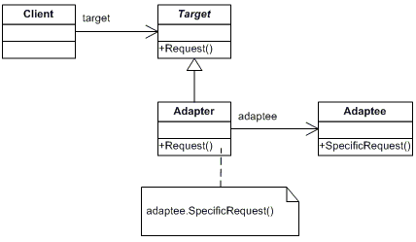

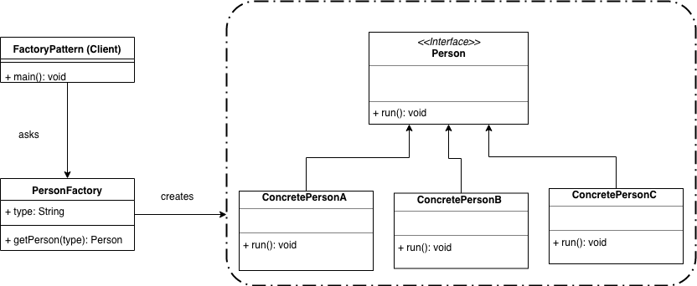

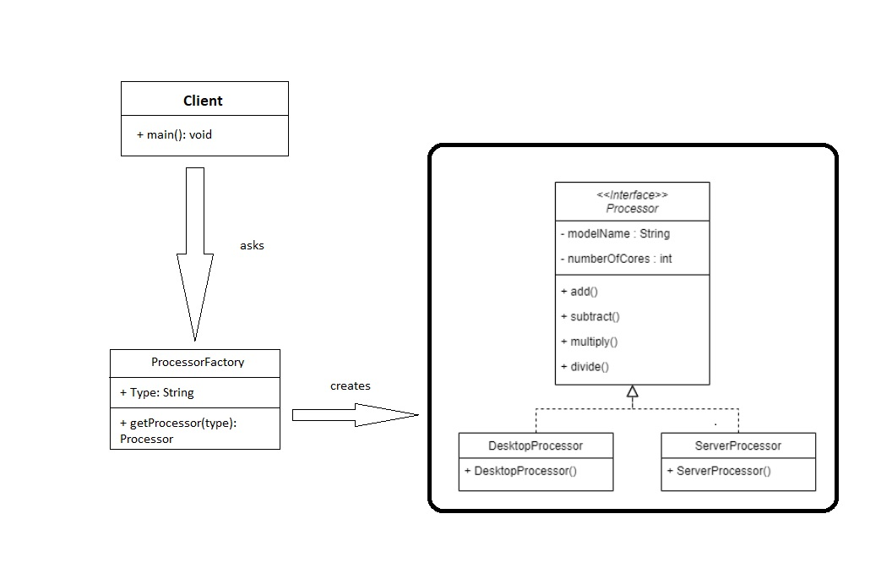ج)

**2)**